ЛАБОРАТОРНАЯ РАБОТА №13. Исследование работы ЛСАР на случайные возмущающие воздействия. Проведение компьютерного эксперимента при различных значениях математического ожидания и дисперсии с.в.

Исследуем ЛСАР на случайные входные воздействия. Для этого соберем динамическую модель в Simulink (рис.21). Случайное воздействие организуем на основе суммы синусоиды единичной амплитуды и случайной функции с максимальным значением равным единице.

Random Number – генератор случайных чисел
Устанавливаем значения:
- Variance (дисперсия) = 1
- Mean (среднее значение) = 1
- Initial seed (начальное значение) = 1
- Sample time (время дискретизации) = 0

Sine Wave – источник синусоидальной волны
Устанавливаем значения:
- Amplitude (амплитуда) = 1
- Frequency (частота) = 1
- Phase (фаза) = 5
- Sample time (время дискретизации) = 0

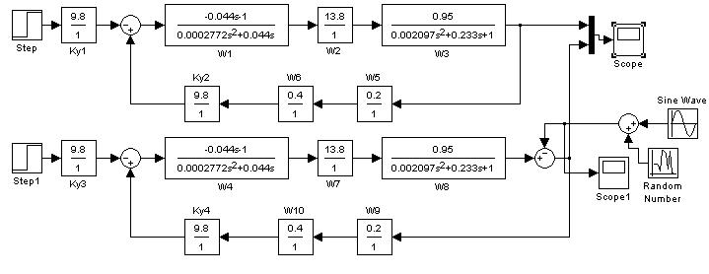
Рис.16 Динамическая модель САР со случайным воздействием.

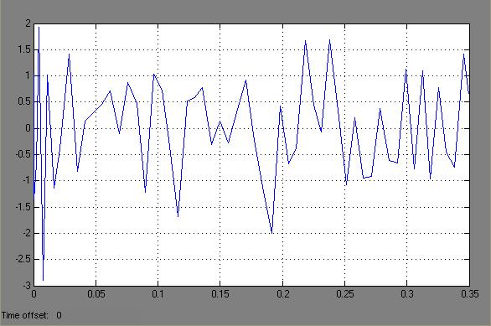
Рис.17 График случайного воздействия.

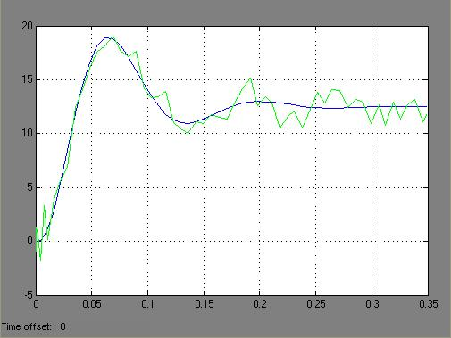
Рис.18 Реакция САР на случайное входное воздействие.

Рассмотрим способность уменьшать помеху, для этого сравним амплитуду ее отклонения (рис 18) с амплитудой возмущающего сигнала.
На входе помеха имела амплитуду примерно 5, а на выходе 3. Отсюда можно сделать вывод, что САР уменьшила значение помехи почти в 2 раза, а это значит что система устойчива к случайным входным воздействиям.

